**Лабораторная работа №1**

**Командная оболочка ОС Windows, основные команды, пакетные файлы.**

Вариант 5

Часть 1

Список команд:

**Assoc, Attrib, Cacls, Cd, Chdir, Chkdsk, Chkntfs, Comp, Compact, Convert, Copy, Date, Del, Dir, Diskcomp, Diskcopy, Erase, Fc, Find, Findstr, Format, Label, Md, Mkdir, Move, Print, Rd, Recover, Ren, Rename, Replace, Rmdir, Subst, Tree, Type, Vol, Xcopy.**

Assoc

Описание: Показывает или изменяет ассоциации файловых расширений с типами файлов.

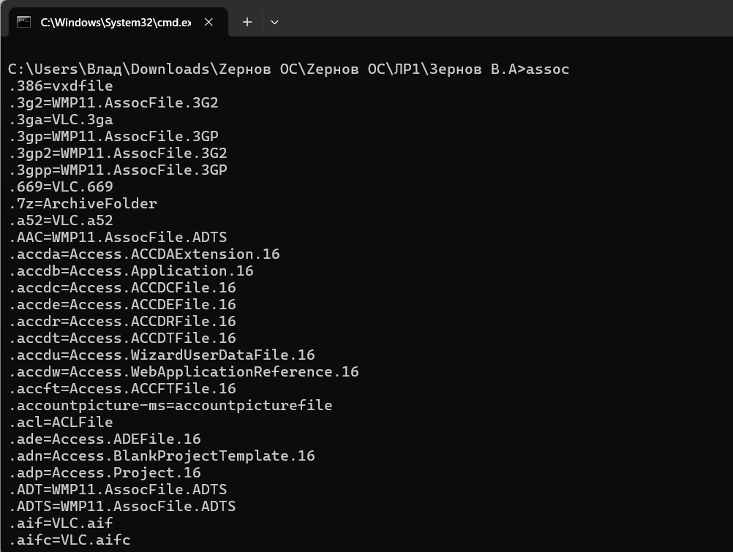





Attrib

Описание: Показывает или изменяет атрибуты файлов (например, скрытый, только для чтения, системный).

R - "Только чтение".

A - "Архивный".

S - "Системный".

H - "Скрытый".

I - "Неиндексированное содержимое".

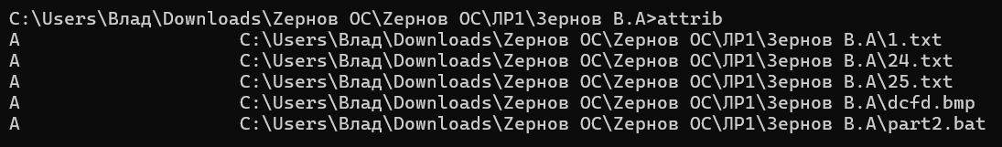

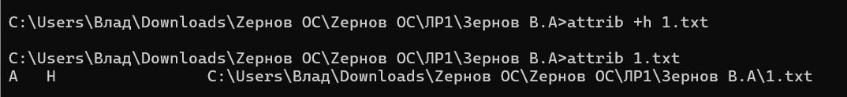

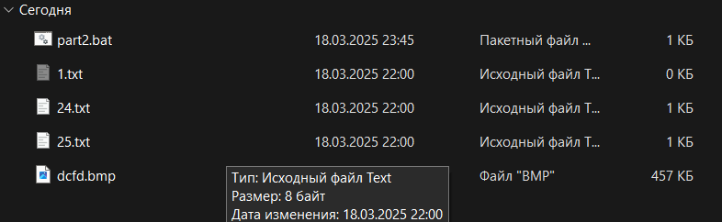

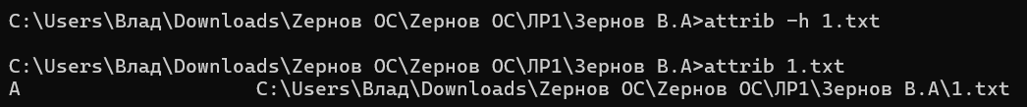

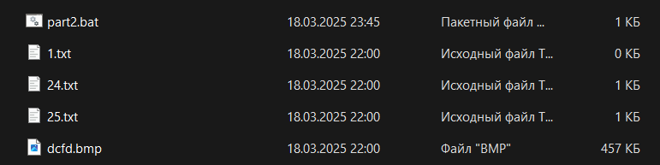

Cacls

Описание: Показывает или изменяет списки управления доступом (ACL) для файлов и папок.

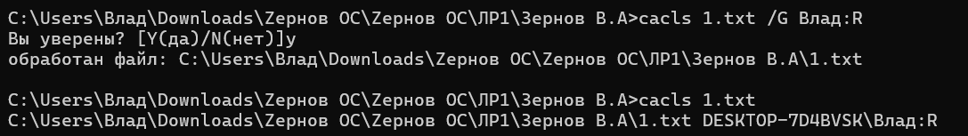

Cd/ Chdir

Описание: Изменяет текущую директорию или показывает текущий путь.

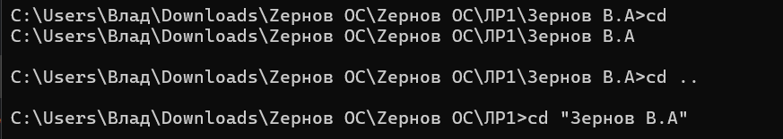

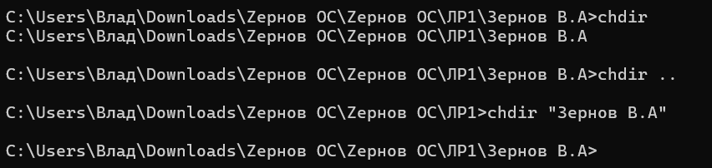

Chkdsk

Описание: Проверяет диск на ошибки и исправляет их

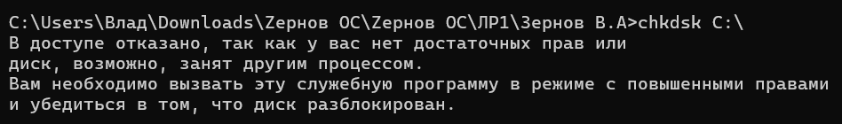

Chkntfs

Описание: Показывает или изменяет параметры проверки диска при загрузке системы.



Comp

Описание: Сравнивает содержимое двух файлов или наборов файлов.

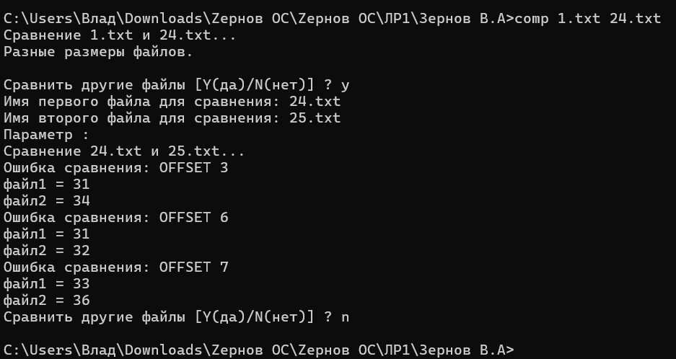

Compact

Описание: Сжимает или распаковывает файл

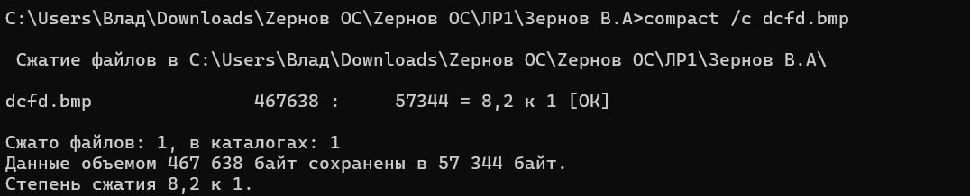

Convert

Описание: Преобразует файловую систему FAT в NTFS без потери данных

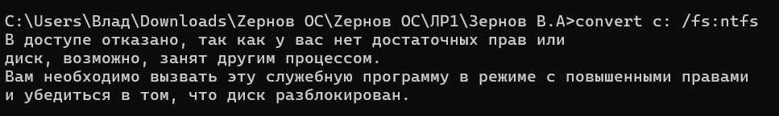

Copy

Описание: Копирует файл

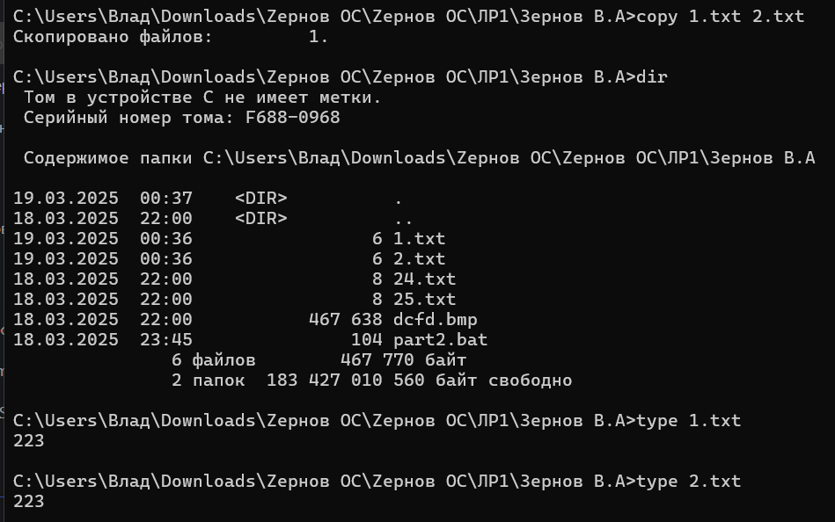

Date

Описание: выведет текущую дату

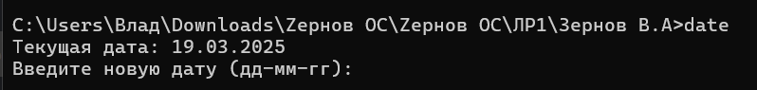

Del

Описание: Удаляет файл

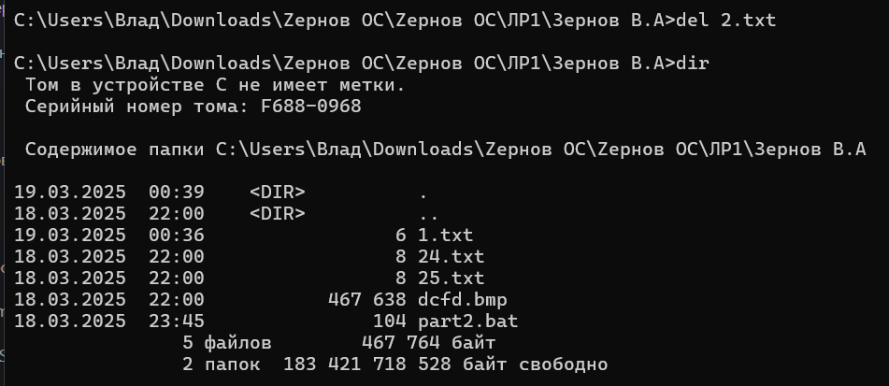

Dir

Описание: Выводит список всех директорий и файлов в текущей директории

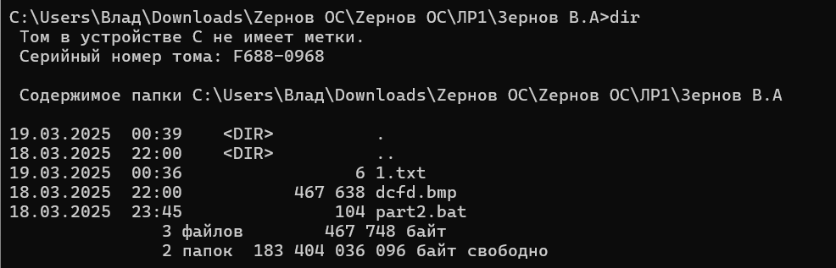

Diskcomp

Описание: сравнивает диски

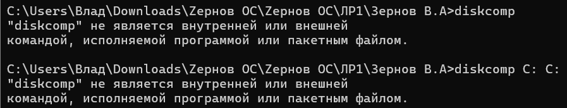

Diskcopy:

Описание: копирует диск

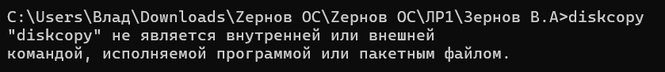

Erase

Описание: Удаляет файл

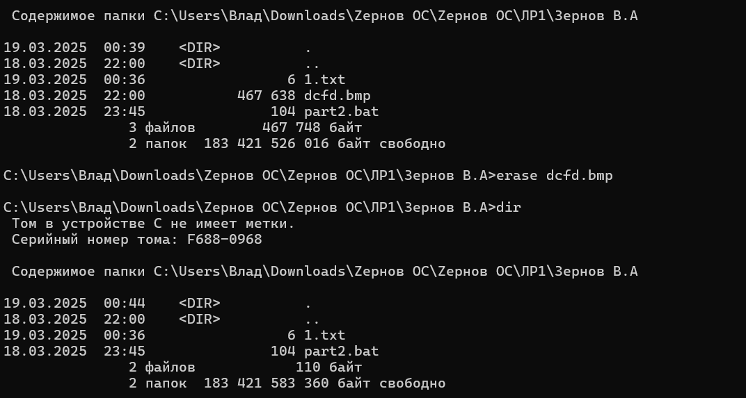

Fc

Описание: Сравнивает файлы и показывает различия

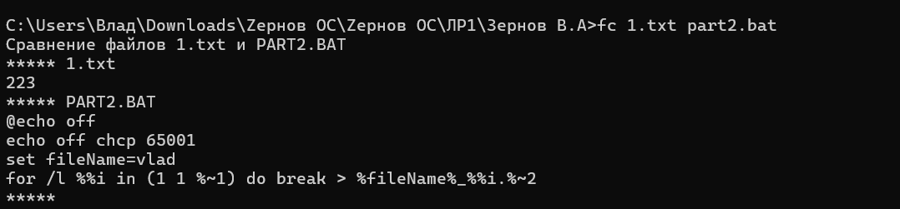

Find

Описание: Ищет строку в файле

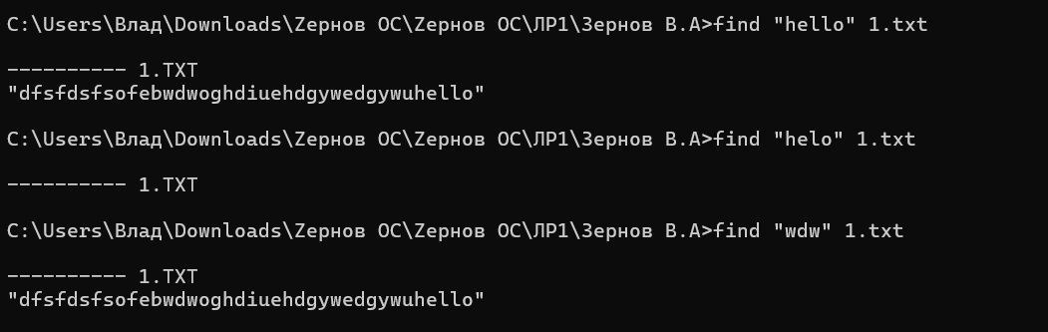

Findstr

Описание: Ищет строки в файлах с использование регулярных выражений



Format

Описание: Форматирует диск

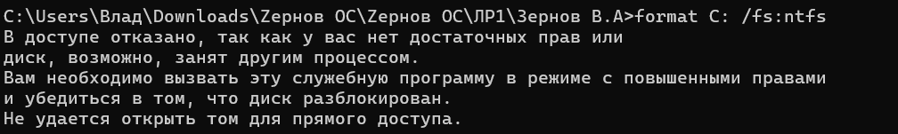

Label

Описание: Показывает или изменяет метку тома диска

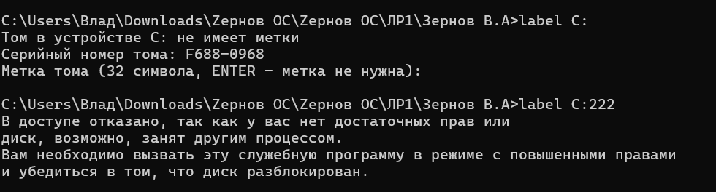

Md(mkdir)

Описание: Создает новую директорию

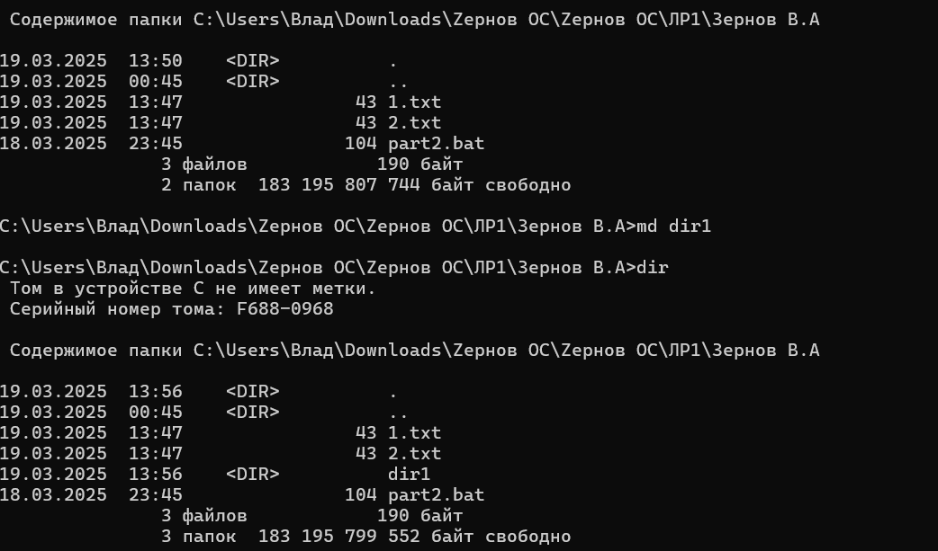

Move

Описание: Перемещает файл/директорию в другую директорию

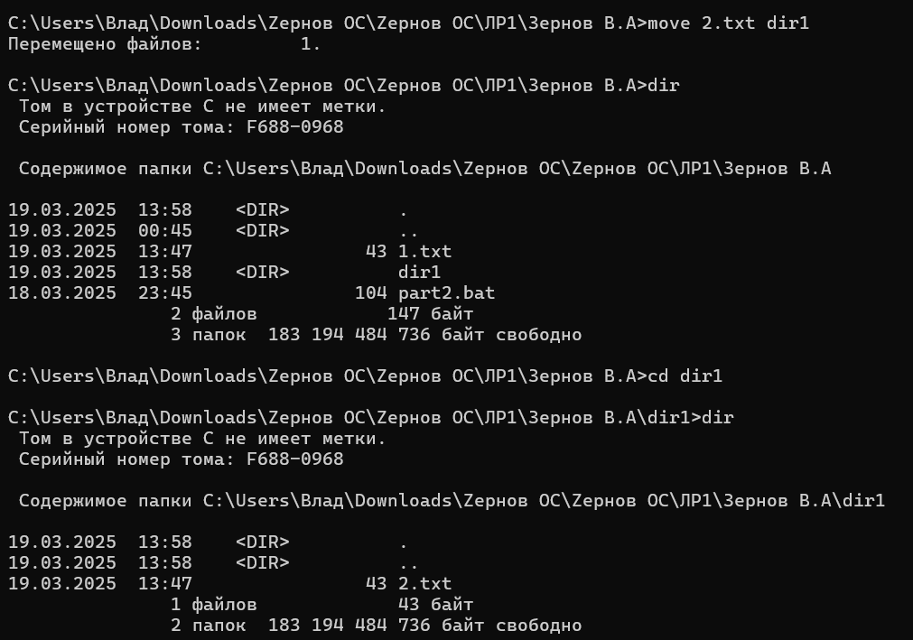

Print

Описание: Печатает текстовый файл

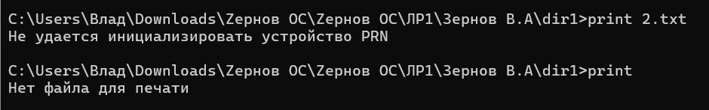

Rd(rmdir)

Описание: Удаляет пустую директорию



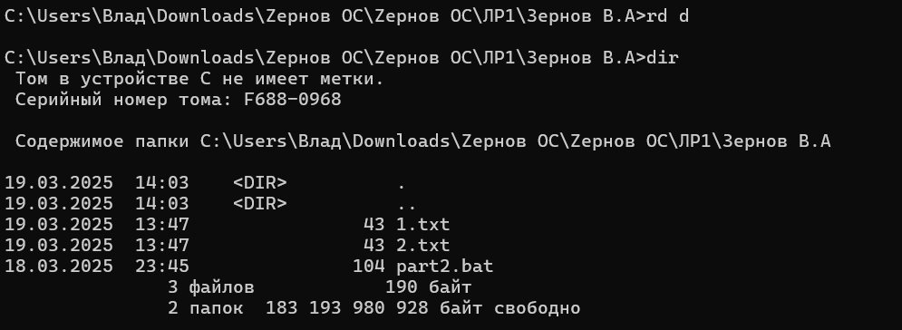

Recover

Описание: Восстанавливает читаемые данные с поврежденного диска.

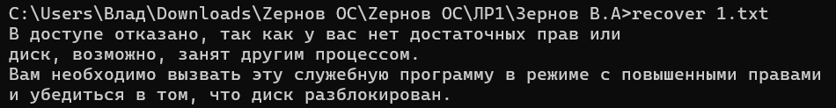

Ren (Rename)

Описание: Переименовывает файл или папку.

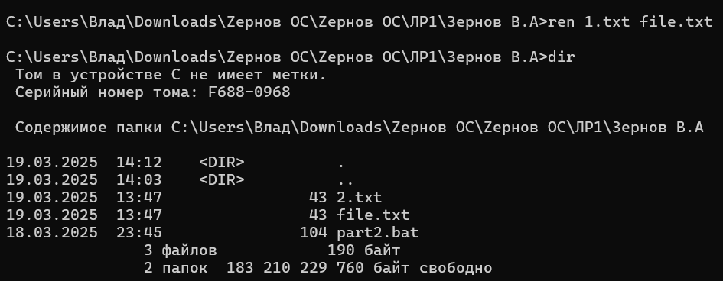

Replace

Описание: Заменяет файлы в одной директории файлами из другой.

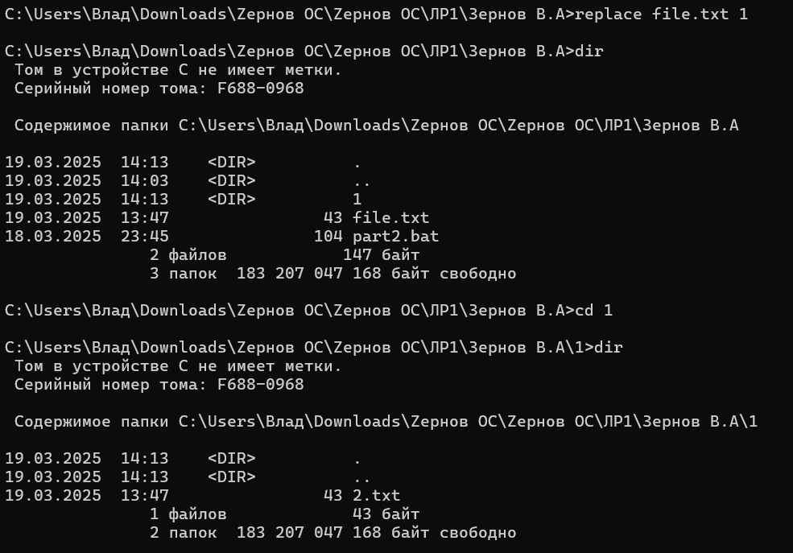

Subst

Описание: Связывает путь с буквой диска.

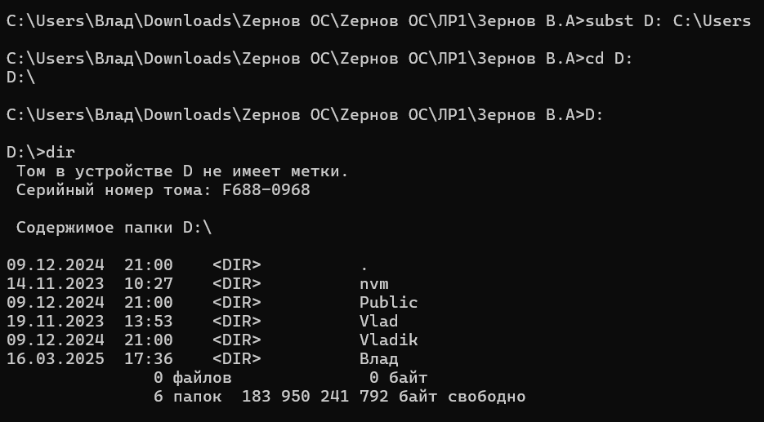

Tree

Описание: показывает структуру директории в виде дерева

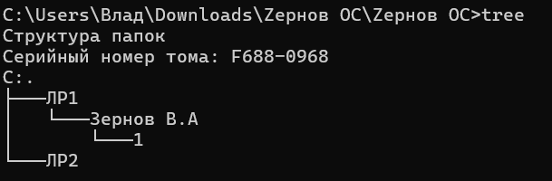

Type

Описание: Показывает содержимое текстового файла.



Vol

Описание: Показывает метку тома и серийный номер диска.

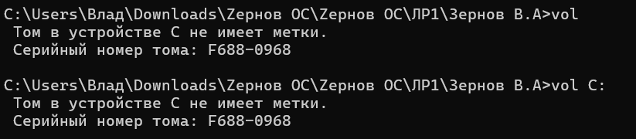

Xcopy

Описание: Копирует файлы и папки, включая поддиректории.

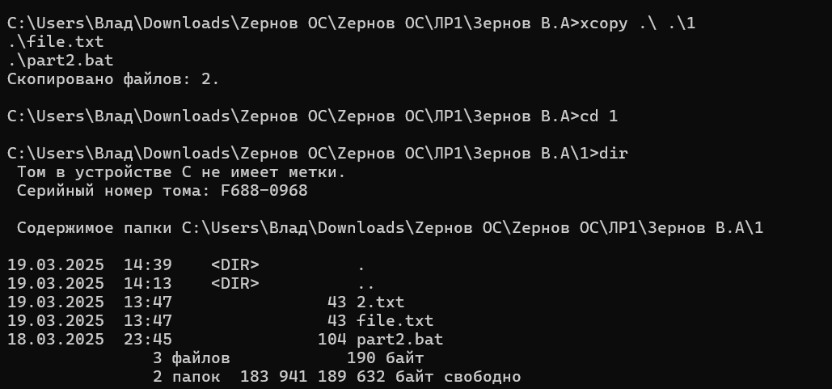

Часть 2

@echo off

echo off chcp 65001

set fileName=vlad

for /l %%i in (1 1 %~1) do break > %fileName%_%%i.%~2

